МІНІСТЕРСТВО ОСВІТИ І НАУКИ УКРАЇНИ
ЗАХІДНОУКРАЇНСЬКИЙ НАЦІОНАЛЬНИЙ УНІВЕРСИТЕТ ФАКУЛЬТЕТ КОМП’ЮТЕРНИХ ІНФОРМАЦІЙНИХ ТЕХНОЛОГІЙ

Кафедра комп’ютерних наук

Лабораторна робота №2
з дисципліни «Основи програмування» на тему:
“Цикли та розгалуження. Функції та їх застосування.”

Виконав:

Перевірив:

Тернопіль – 2022

Мета роботи: навчитися складати програми циклічних обчислювальних процесів, програми з використанням розгалужень та функцій користувача.
Хід роботи:
Умова завдання №7: Вивести на екран у вигляді таблиці значення функції F на інтервалі від Хп. до Хк. з кроком Н. Значення a,b,c,X,X,H – дійсні числа, вводяться з клавіатури. Задачу необхідно розв’язати з функціями користувача та без них.
- Приклад виконання завдання №7 без функцій:
Блок схема:

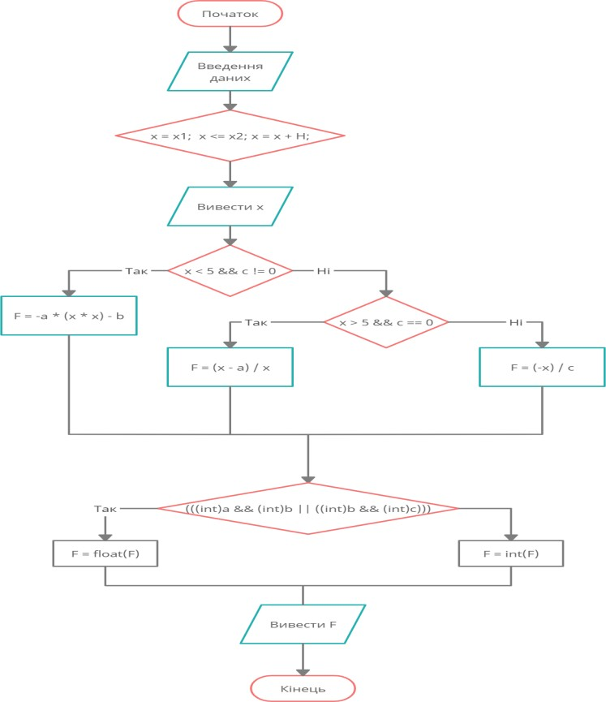

Рис.1 Блок схема до програми завдання №7 без функцій

Лістинг програми до завдання №7 на С++ без функцій:
#include <iostream> using namespace std;
int main()
{
float a, b, c, Xstart, Xend, H; cout << "Enter a" << endl;
cin >> a;
cout << "Enter b" << endl; cin >> b;
cout << "Enter c" << endl; cin >> c;
cout << "Enter Xend" << endl; cin >> Xend;
cout << "Enter Xstart" << endl; cin >> Xstart;
cout << "Enter H" << endl; cin >> H;

double F;

for (float x = Xstart; x <= Xend; x += H) { cout << " x = " << x << ' ';
if (x < 5 && c != 0) {
F = (-a * (x * x) - b);
}
else if (x > 5 && c == 0) { F = ((x - a) / x);
}
else {
F = ((-x) / c);
}
if (((int)a & (int)b || ((int)b & (int)c))) { F = float(F);
}
else {
F = int(F);
}
cout << "F=" << F << endl;
}
return 0;
}

Контрольні приклади:
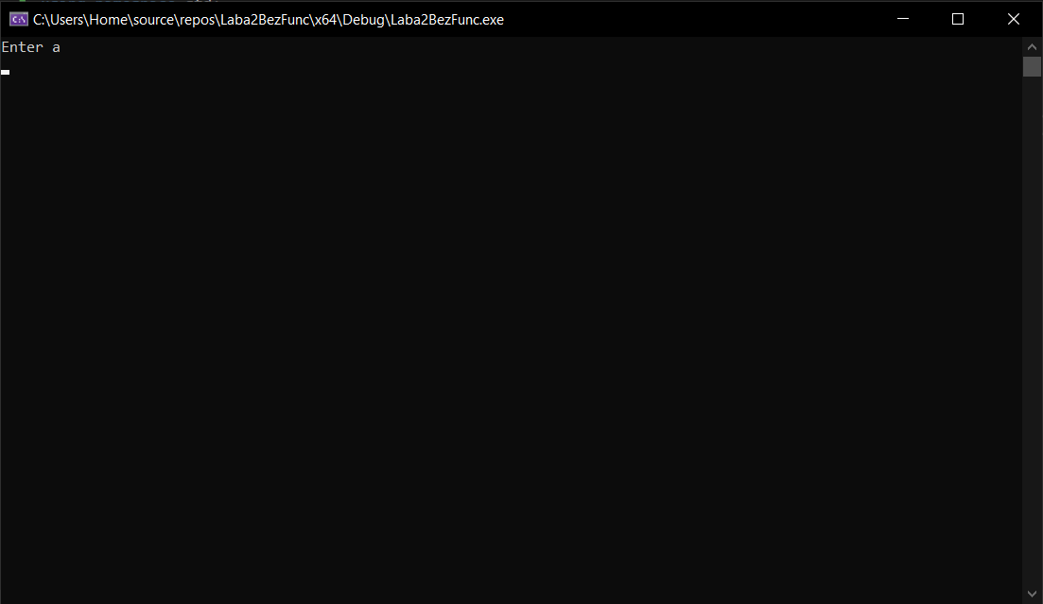
Рис.2 Головне вікно програми

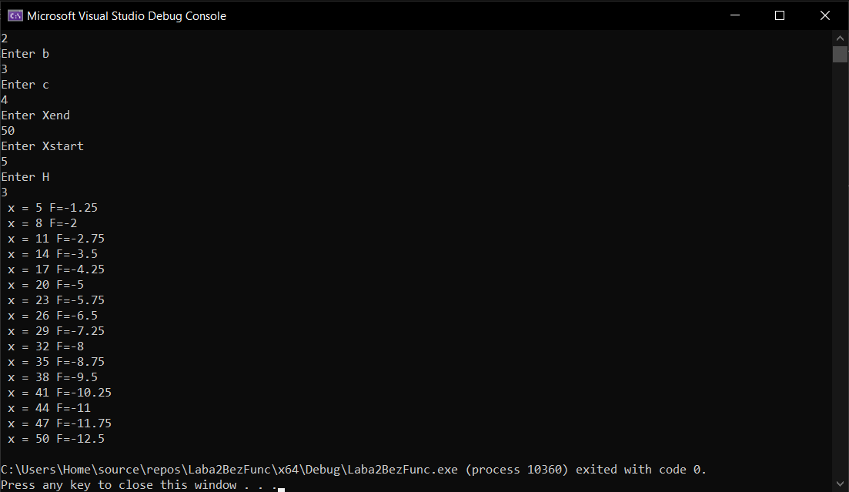
Рис.3 Головне вікно програми при введені значень, тобто розв'язок

- Приклад виконання завдання №7 з функціями:

Блок схеми:

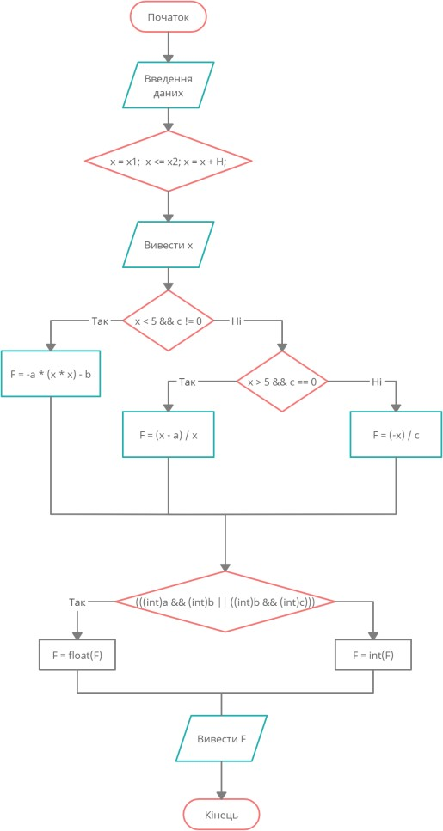

Рис.4 Блок схема роботи функції завдання №3

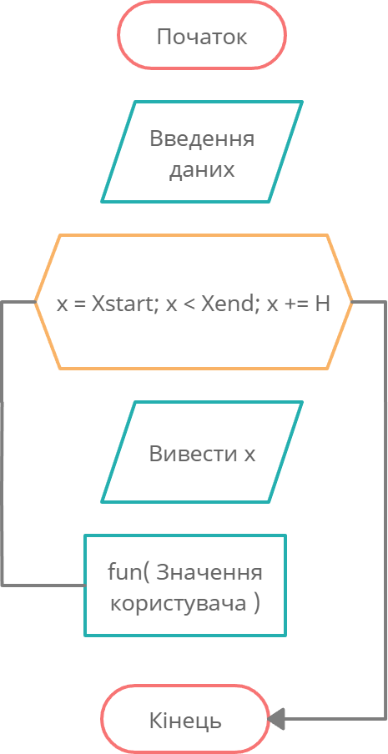

Рис. 5 Блок схема роботи основної частини завдання №3

Лістинг програми до завдання №7 на С++ з функціями:
#include <iostream> using namespace std;

float F1(float a, float b, float x); float F2(float a, float x);
float F3(float x, float c);

int main()
{
float a, b, c, Xstart, Xend, H, F;

cout << " Enter a " << endl; cin >> a;
cout << " Enter b " << endl; cin >> b;
cout << " Enter c " << endl; cin >> c;
cout << " Enter Xstart " << endl; cin >> Xstart;
cout << " Enter Xend " << endl;

cin >> Xend;
cout << " Enter H " << endl; cin >> H;

if (((int(a) | int(b)) ^ ((int(a) | int(c)))) != 0);
{
for (float x = Xstart; x < Xend; x += H)
{
if (x < 5 && c != 0)
{

}
else
F = F1(a, x, b);

if (x > 5 && c == 0) F = F2(a, x);
else
F = F3(x, c);

cout << " x = " << x << " F = " << F << endl;
}
}
}
float F1(float a, float b, float x)
{
return -a * (pow(x, 2)) - b;
}
float F2(float a, float x)
{
return (x - a / x);
}
float F3(float x, float c)
{
return (-x / c);
}

Контрольні приклади:
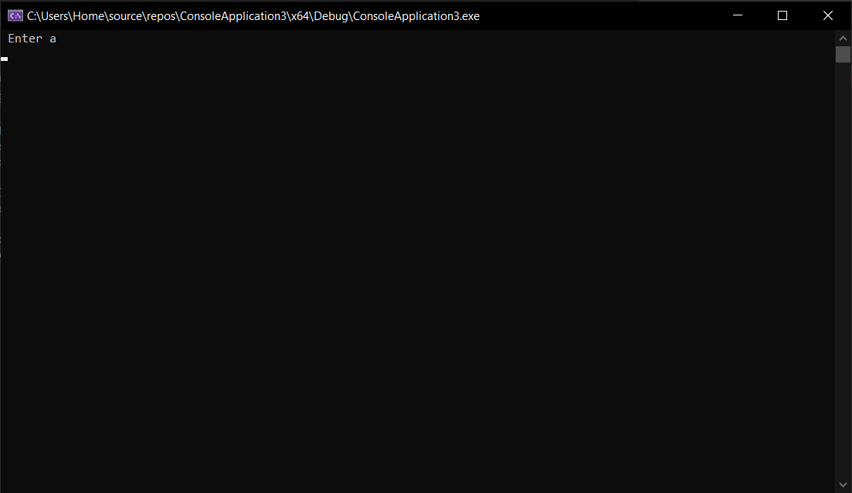

Рис.6 Головне вікно програми

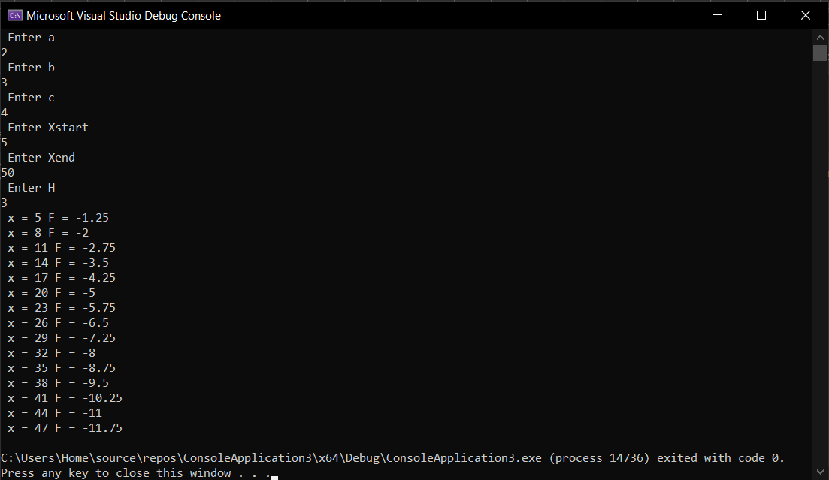
Рис. 7 Головне вікно програми при введені значень, тобто розв'язок

Висновок:
Я навчився складати програми циклічних обчислювальних процесів, програми з використанням розгалужень та функцій користувача.

